提升师生信息技术应用能力的培训(十四)

如何把手机上的word文档存在邮箱里（下）

接上期，本期先介绍在安卓手机上上传文档至邮箱的使用方法。

1. 将要发送的文件先在手机微信中打开，比如下面“关于召开学习贯彻…”的文件；



二、打开后返回到微信的聊天页面，按住要发送的文件，使其出现菜单如下图；

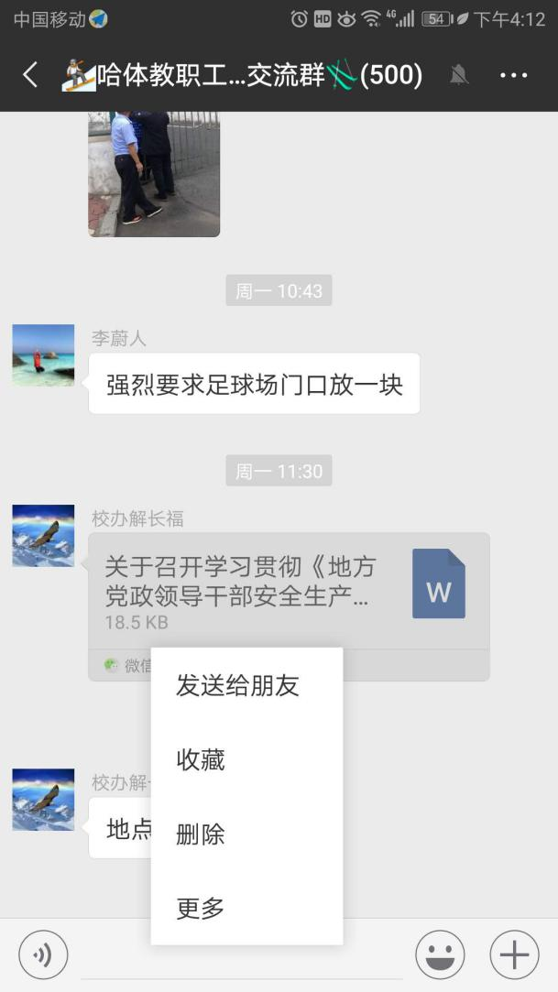

三、点击“更多”按钮，将文件右侧的方块选中，然后点击右下角的邮件图标，如下图；



四、在收件人处填写邮件地址；

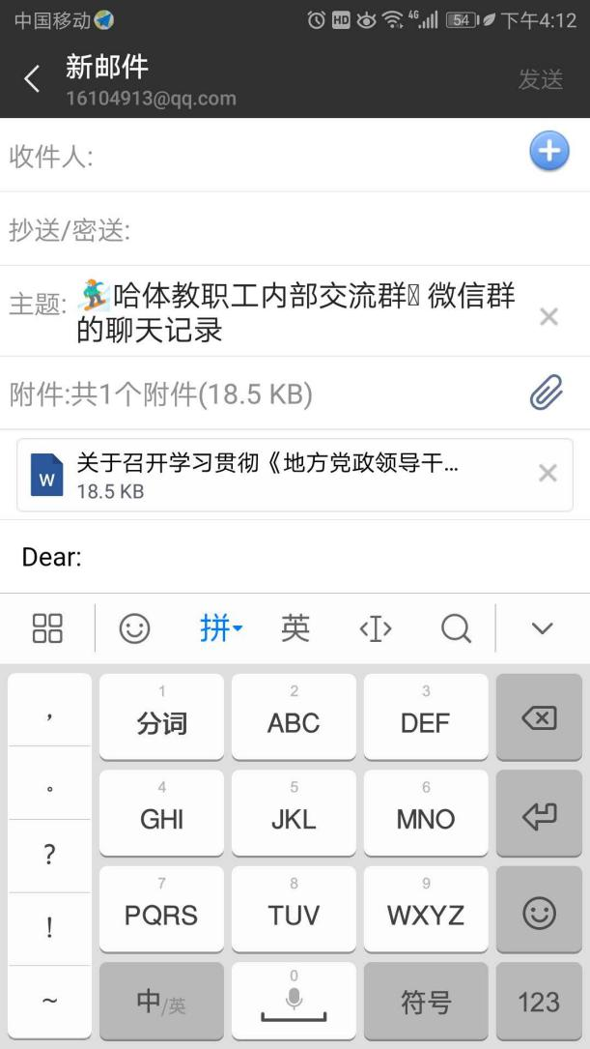

五、填写好邮箱后，点击右上角的“发送”就成功了。

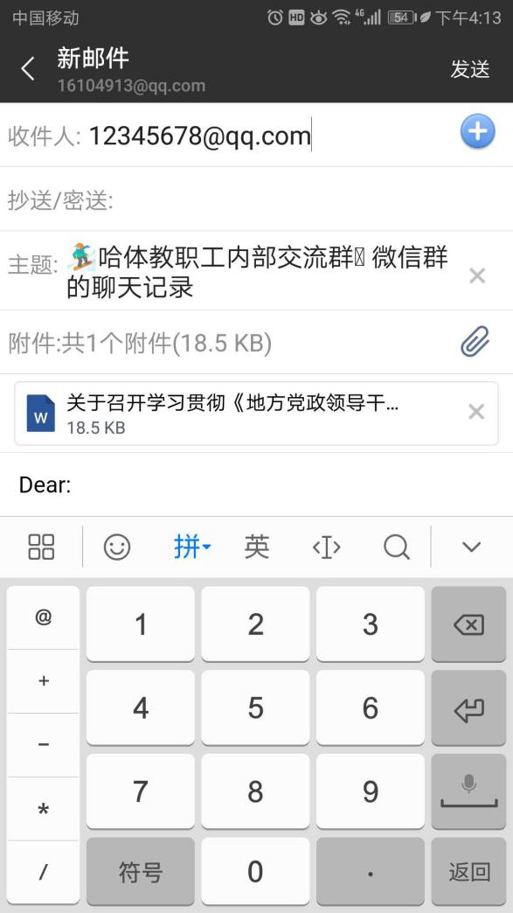

这两期的技巧除了WORD文档，其它文件格式如PPT、XLS、PDF、图片、文字、分享的链接都可以上传至邮箱中。

另外，最近尝试了一下“福昕PDF转WORD”，收费版本确实好用，39元包年（还可以开发票），有兴趣的小伙伴可以试用一下。

现代教育技术中心

2018年7月19日